Junta Directiva y Gerencia de AESEMI

Currículum Vitae

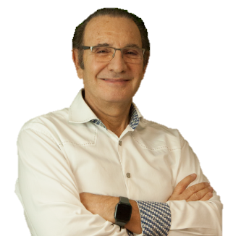

Danny Moreno Levy – Presidente de AESEMI y CEO de Wiyo
Danny lleva más de 30 años en puestos de responsabilidad en empresas de alta tecnología en Europa, América y América Latina, especializándose en comunicaciones electrónicas avanzadas.
Ha desarrollado la primera tecnología de chip sin batería, que cosecha energía Wi-Fi estándar y le permite encender y gestionar la conexión entre elementos etiquetados con esta tecnología y el mundo digital.
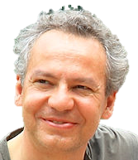

Renato Turchetta – Vicepresidente de AESEMI y CEO de IMASENIC
Renato lleva más de 30 años en la industria de los semiconductores, especializándose en los sensores de imagen.
En el pasado, fundó una empresa especializada en el desarrollo de sensores de imagen para la industria médica, que fue adquirida por una larga multinacional. Actualmente es fundador y CEO de IMASENIC, empresa que desarrolla sensores de imagen altamente especializados.

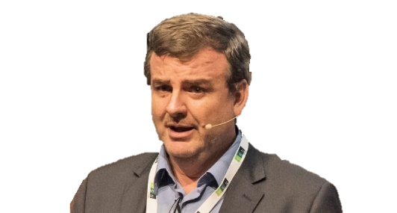

Carlos Pardo – Tesorero de AESEMI y CEO de KDPOF
Carlos ha trabajado durante más de 20 años en la industria del silicio de alta tecnología, así como en el desarrollo de hardware y software. Actualmente se ha especializado en aprovechar la tecnología de fibra óptica de plástico para integrarla en microchips.
Carlos es licenciado en Ingeniería Industrial por la Universidad Pontificia de Comillas de Madrid, (España) con una especialización de Ingeniería Industrial ICAI en electrónica industrial.

Álvaro Pineda – Secretario de AESEMI y CEO de IC-Málaga
Álvaro, licenciado en Ciencias Físicas, tiene experiencia en el diseño analógico de circuitos integrados con un fuerte enfoque industrial, actividad que realiza desde hace mas de 20 años. Se especializa en circuitos integrados, sensores analógicos y Laser Drivers.
Diseñador de vocación, compagina esta actividad con la gestión de proyectos junto al cliente así como la gerencia de iC-Málaga y la actividad de I+D.
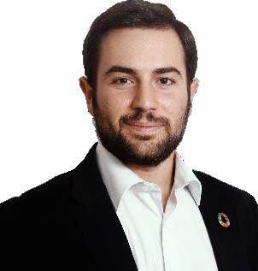

Alfonso Gabarrón – Gerente de AESEMI
Alfonso es Ingeniero de Telecomunicación y también es licenciado en Derecho. Lleva casi 10 años relacionándose con las administraciones públicas en las que ha ejercido varios cargos públicos relacionados con la educación superior y las telecomunicaciones, siendo miembro del Consejo de Gobierno de la UPM y director de Estrategia Institucional de CREUP, la Coordinadora de Representantes de Estudiantes de las Universidades Públicas, entidad que representa a casi dos millones de personas.
Además, Alfonso tiene experiencia en consultoría estratégica y de negocio, y en cuestiones regulatorios para sectores como Telecomunicaciones, Energía y el financiero, habiendo ejercido de consultor de proyectos nacionales e internacionales.

